Bijlage 10 Diverse sociaaljuridische functies SZW
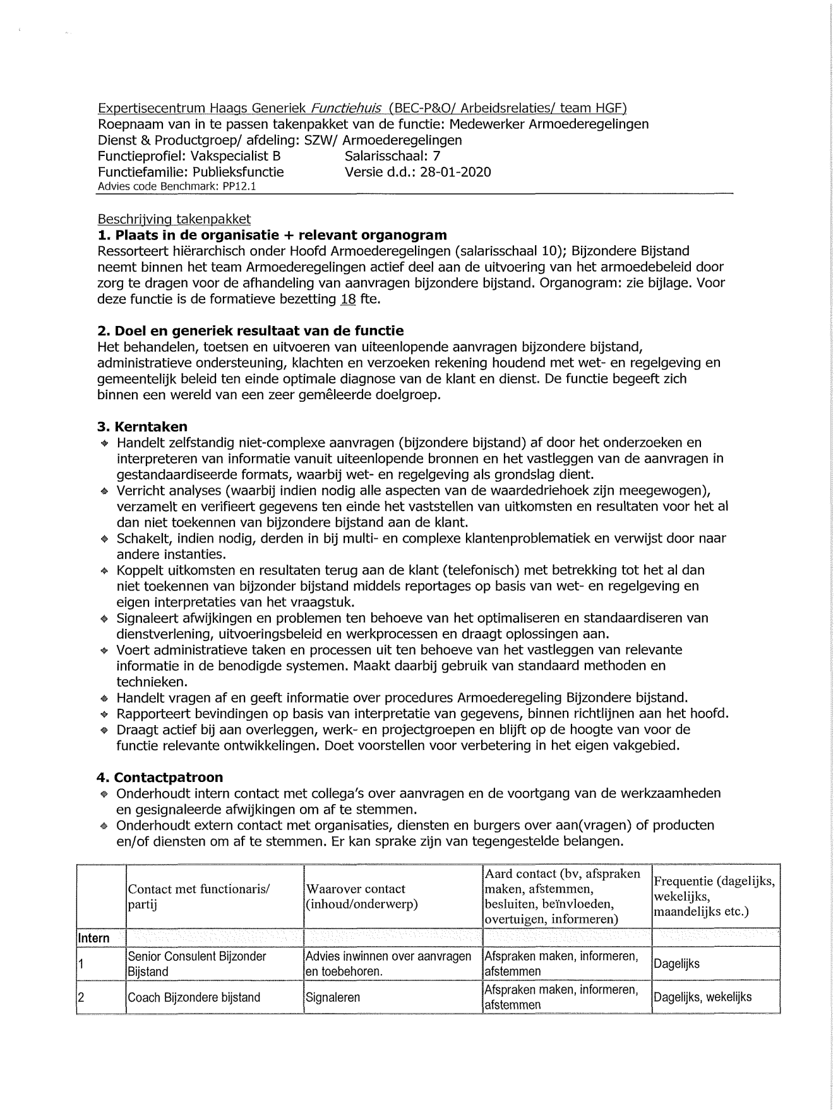
Functieprofiel Generiek Functiehuis: Vakspecialist Publieksfunctie A

Functie : Vakspecialist Publieksfunctie A
Functiefamilie : Publieksfunctie
Salarisschaal : 8

1. Plaats in de organisatie
Ressorteert onder het (tactisch/)operationeel leidinggevend niveau.

2. Doel en generiek resultaat van de functie
Het zeer zelfstandig uitvoeren van specialistische werkzaamheden/opdrachten op het vakgebied met specifieke, niet-reguliere vraagstukken waarbij geen inhoudelijke terugvalmogelijkheden bestaan, om te komen tot oplossingen ten behoeve van het publiek met een doorlooptijd van een korte tot middellange termijn.

3. Kerntaken
- Voert, binnen ruim gestelde opdrachten, zelfstandig specialistische deelopdrachten uit op het vakgebied.
- Onderzoekt en interpreteert vraagstukken en problemen binnen deelopdrachten of deelgebieden waarvoor kennis van de theoretische grondslagen vereist is en lost deze op.
- Voert ingekaderde analyses uit.
- Maakt gebruik van zowel standaard als nieuwe methoden en technieken.
- Signaleert en beoordeelt afwijkingen en problemen en draagt oplossingen aan waarbij toepassingsmogelijkheden afgewogen zijn.
- Maakt een inschatting van de complexiteit van de (aan)vraag en verwijst door naar instellingen bij specifieke problematiek.
- Behandelt niet-complexe tot complexe (aan)vragen.
- Doet binnen de speelruimte van het eigen vakgebied verbetervoorstellen.
- Rapporteert bevindingen op basis van interpretatie van gegevens, binnen richtlijnen.
- Fungeert als inhoudelijke vraagbaak voor collega’s bij het uitvoeren van de werkzaamheden.

4. Contactpatroon
- Onderhoudt intern contact met collega’s over de voortgang van (aan)vragen en de voortgang van werkzaamheden om af te stemmen.
- Onderhoudt extern contact met organisaties, diensten en burgers over (aan)vragen en/of producten om af te stemmen. Er kan sprake zijn van tegengestelde belangen.

5. Functiefamilie competenties
- Persoonlijke presentatie
- Klantgerichtheid

6. Functiekwalificaties
- MBO werk- en denkniveau
- Minimaal 5 jaar ervaring op het vakgebied
- Aanvullende opleiding

Of
- HBO werk- en denkniveau
- 1 tot 3 jaar ervaring op het vakgebied

Functieprofiel Vakspecialist Publieksfunctie A (consulent beheer)

Functieprofiel Vakspecialist Publieksfunctie A
Functie : Vakspecialist Publieksfunctie A
Functiefamilie : Publieksfunctie
Salarisschaal : 8

1. Plaats in de organisatie
Ressorteert onder het (tactisch/)operationeel leidinggevend niveau.

2. Doel en generiek resultaat van de functie
Het zeer zelfstandig uitvoeren van specialistische werkzaamheden/opdrachten op het vakgebied met
specifieke, niet-reguliere vraagstukken waarbij geen inhoudelijke terugvalmogelijkheden bestaan, om te
komen tot oplossingen ten behoeve van het publiek met een doorlooptijd van een korte tot middellange
termijn.

3. Kerntaken
Voert, binnen ruim gestelde opdrachten, zelfstandig specialistische deelopdrachten uit op het
vakgebied.
Onderzoekt en interpreteert vraagstukken en problemen binnen deelopdrachten of deelgebieden
waarvoor kennis van de theoretische grondslagen vereist is en lost deze op.
Voert ingekaderde analyses uit.
Maakt gebruik van zowel standaard als nieuwe methoden en technieken.
Signaleert en beoordeelt afwijkingen en problemen en draagt oplossingen aan waarbij
toepassingsmogelijkheden afgewogen zijn.
Maakt een inschatting van de complexiteit van de (aan)vraag en verwijst door naar instellingen bij
specifieke problematiek.
Behandelt niet-complexe tot complexe (aan)vragen.
Doet binnen de speelruimte van het eigen vakgebied verbetervoorstellen.
Rapporteert bevindingen op basis van interpretatie van gegevens, binnen richtlijnen.
Fungeert als inhoudelijke vraagbaak voor collega’s bij het uitvoeren van de werkzaamheden.

4. Contactpatroon
Onderhoudt intern contact met collega’s over de voortgang van (aan)vragen en de voortgang van
werkzaamheden om af te stemmen.
Onderhoudt extern contact met organisaties, diensten en burgers over (aan)vragen en/of producten
om af te stemmen. Er kan sprake zijn van tegengestelde belangen.

5. Functiefamiliecompetenties
Persoonlijke presentatie
Klantgerichtheid
6. Functiekwalificaties
MBO werk- en denkniveau
Minimaal 5 jaar ervaring op het vakgebied
Aanvullende opleiding
Of
HBO werk- en denkniveau
1 tot 3 jaar ervaring op het vakgebied

Functieprofiel Vakspecialist Uitvoering B (Consulent invordering)

Functieprofiel Vakspecialist Uitvoering B
Functie : Vakspecialist Uitvoering B
Functiefamilie : Uitvoering
Salarisschaal : 7

1. Plaats in de organisatie
Ressorteert onder het tactisch/operationeel leidinggevend niveau.

2. Doel en generiek resultaat van de functie
Het zelfstandig uitvoeren van specialistische werkzaamheden op meerdere delen van het vakgebied, om te
komen tot oplossingen in de uitvoering met een doorlooptijd van een korte tot middellange termijn.

3. Kerntaken
Voert zelfstandig specialistische werkzaamheden uit op meerdere delen van het vakgebied.
Verzamelt, verwerkt, beoordeelt, interpreteert informatie volgens richtlijnen en procedures.
Bepaalt op basis van eigen interpretatie de aanpak van de werkzaamheden en brengt indien nodig
aanpassingen aan.
Maakt gebruik van standaard methoden en technieken.
Signaleert en beoordeelt afwijkingen en draagt oplossingen aan.
Doet binnen de speelruimte van het eigen vakgebied verbetervoorstellen.
Rapporteert bevindingen op basis van interpretatie van gegevens, binnen richtlijnen.
Behandelt niet-complexe vragen.

4. Contactpatroon
Onderhoudt intern contact met collega’s over de voortgang van de werkzaamheden en
gesignaleerde afwijkingen om te informeren en af te stemmen.
Onderhoudt extern contact met burgers over de werkzaamheden om te informeren en vragen te
beantwoorden.

5. Functiefamiliecompetenties
Klantgerichtheid
Aanpassingsvermogen

6. Functiekwalificaties
MBO werk- en denkniveau
Minimaal 3 jaar ervaring op het vakgebied
aanvullende opleiding

Functieprofiel Vakspecialist Publieksfunctie A (intaker inkomensverstrekking/consullent intake)

Functieprofiel Vakspecialist Publieksfunctie A
Functie : Vakspecialist Publieksfunctie A
Functiefamilie : Publieksfunctie
Salarisschaal : 8

1. Plaats in de organisatie
Ressorteert onder het (tactisch/)operationeel leidinggevend niveau.

2. Doel en generiek resultaat van de functie
Het zeer zelfstandig uitvoeren van specialistische werkzaamheden/opdrachten op het vakgebied met
specifieke, niet-reguliere vraagstukken waarbij geen inhoudelijke terugvalmogelijkheden bestaan, om te
komen tot oplossingen ten behoeve van het publiek met een doorlooptijd van een korte tot middellange
termijn.

3. Kerntaken
Voert, binnen ruim gestelde opdrachten, zelfstandig specialistische deelopdrachten uit op het
vakgebied.
Onderzoekt en interpreteert vraagstukken en problemen binnen deelopdrachten of deelgebieden
waarvoor kennis van de theoretische grondslagen vereist is en lost deze op.
Voert ingekaderde analyses uit.
Maakt gebruik van zowel standaard als nieuwe methoden en technieken.
Signaleert en beoordeelt afwijkingen en problemen en draagt oplossingen aan waarbij
toepassingsmogelijkheden afgewogen zijn.
Maakt een inschatting van de complexiteit van de (aan)vraag en verwijst door naar instellingen bij
specifieke problematiek.
Behandelt niet-complexe tot complexe (aan)vragen.
Doet binnen de speelruimte van het eigen vakgebied verbetervoorstellen.
Rapporteert bevindingen op basis van interpretatie van gegevens, binnen richtlijnen.
Fungeert als inhoudelijke vraagbaak voor collega’s bij het uitvoeren van de werkzaamheden.

4. Contactpatroon
Onderhoudt intern contact met collega’s over de voortgang van (aan)vragen en de voortgang van
werkzaamheden om af te stemmen.
Onderhoudt extern contact met organisaties, diensten en burgers over (aan)vragen en/of producten
om af te stemmen. Er kan sprake zijn van tegengestelde belangen.

5. Functiefamiliecompetenties
Persoonlijke presentatie
Klantgerichtheid

6. Functiekwalificaties
MBO werk- en denkniveau
Minimaal 5 jaar ervaring op het vakgebied
Aanvullende opleiding
Of
HBO werk- en denkniveau
1 tot 3 jaar ervaring op het vakgebied

